Міністерство освіти і науки України

Українська академія друкарства

Кафедра комп’ютерних наук та інформаційних технологій

**Звіт до**

**Лабораторної роботи №3**

«Розв’язати задачу за допомогою табличного редактора Excel»

з дисципліни

«Основи інформаційних технологій видавничої справи»

Виконав студент групи КН-12:

Магзер Володимир

Прийняв:

проф. Тимченко О.В.

Львів 2024

**Мета:** Розв’язати задачу за допомогою табличного редактора Excel

**Хід роботи:** Підготувати товарний чек, в якому зафіксовано купівлю декількох найменувань (шести-восьми) товарів. Вхідні дані: тип (автомобілі, книги, телевізори, косметика, комп’ютери, одяг, іграшки, продукти, овочі тощо), назву, ціну, кількість товарів задайте самостійно. Покупку здійснити тричі з різною кількістю товарів. Скільки всього одиниць і на яку суму куплено товару з номером 1? Скільки всього витрачено грошей?

**Результат:**

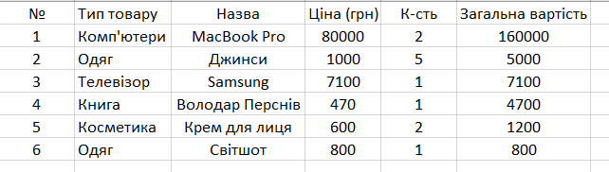

Відповіді на контрольні запитання:

1. Основні елементи інтерфейсу програми Microsoft Excel:

- Рядок меню: Містить основні команди і можливості програми.

- Панель інструментів: Містить кнопки для швидкого доступу до популярних команд.

- Панель формул: Відображає поточну формулу або дозволяє вводити нові формули.

- Робочі листи: Простори для створення і організації даних.

- Комірки: Основні одиниці робочого простору, де можна вводити дані або формули.

2. Робоча книга - це документ Excel, який може містити один або декілька робочих листів. Діапазон- це вибірка комірок у робочому листі, яку можна виділити, вказавши початкову та кінцеву комірку. Для виділення прямокутного діапазону утримай ліву кнопку миші та перетягни від початкової до кінцевої комірки.

3. Автозаповнення - використовується для швидкого заповнення комірок чи діапазонів шаблонними даними або послідовностями, такими як числа, дати, текстові рядки тощо.

4. Для видалення рядка утримай ліву кнопку миші на номері рядка та вибери "Видалити рядок". Для видалення стовпця утримай ліву кнопку миші на заголовку стовпця та вибери "Видалити стовпець".

5. Для зміни кількості робочих аркушів у робочій книзі:

- Клацни правою кнопкою миші на назві аркуша внизу вікна Excel.

- Обери "Вставити аркуш" або "Видалити аркуш" в контекстному меню, щоб додати або видалити аркуши відповідно.